ข่าวประจำวันที่ 16 กุมภาพันธ์ พ.ศ.2558 หน้าที่ 12
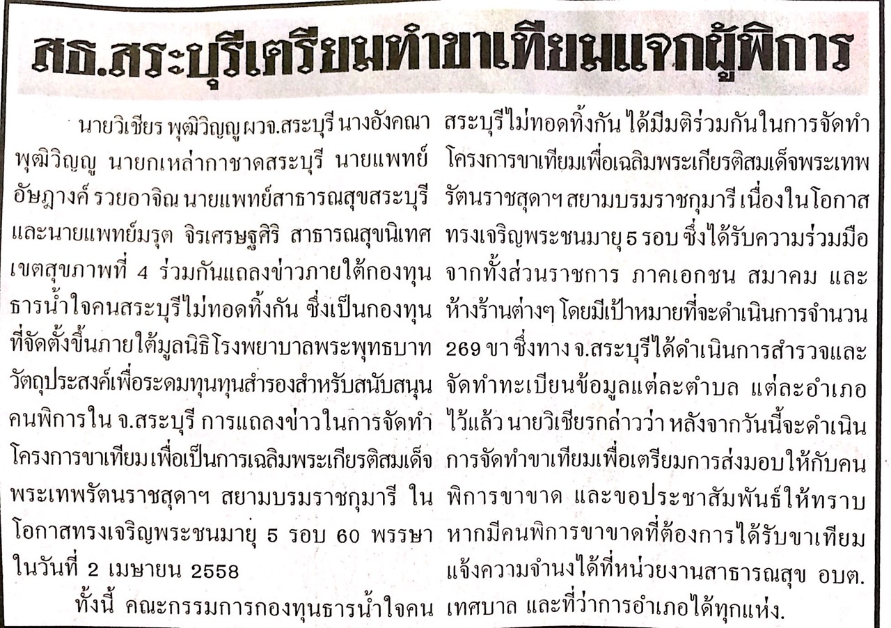

ข่าวประจำวันที่ 16 กุมภาพันธ์ พ.ศ.2558 หน้าที่ 12
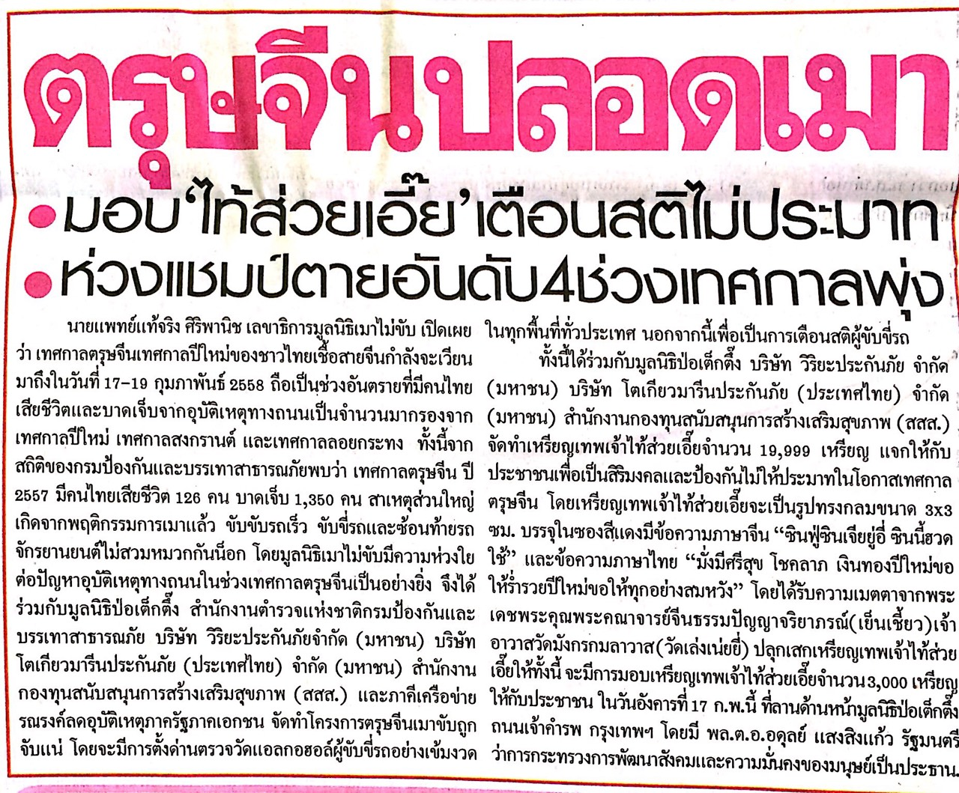

ข่าวประจำวันที่ 16 กุมภาพันธ์ พ.ศ.2558 หน้าที่ 13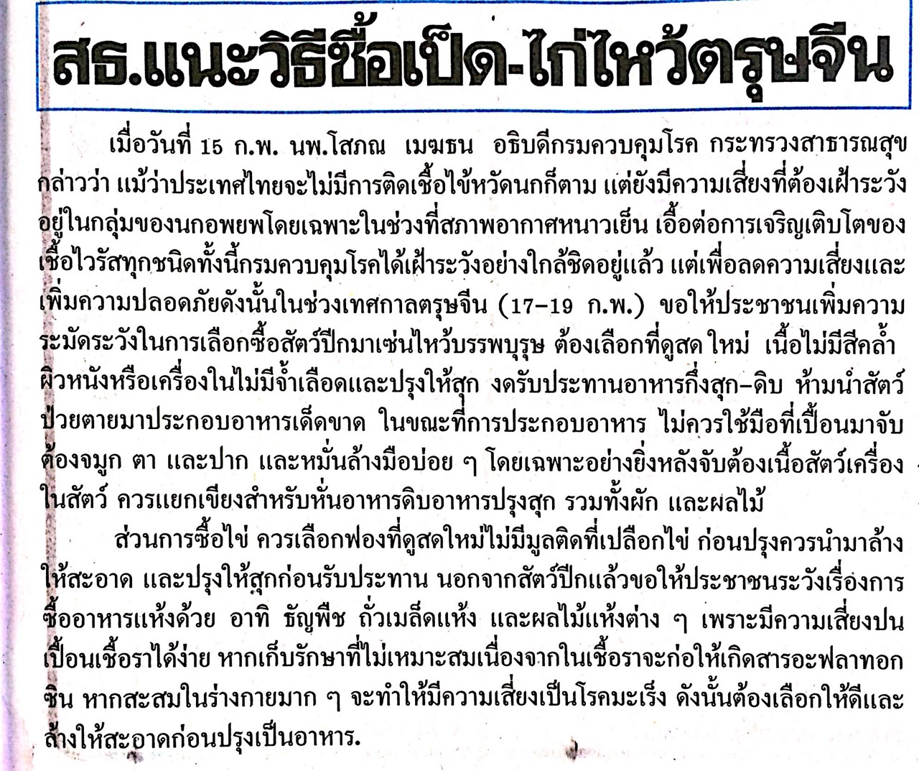

ข่าวประจำวันที่ 16 กุมภาพันธ์ พ.ศ.2558 หน้าที่ 14
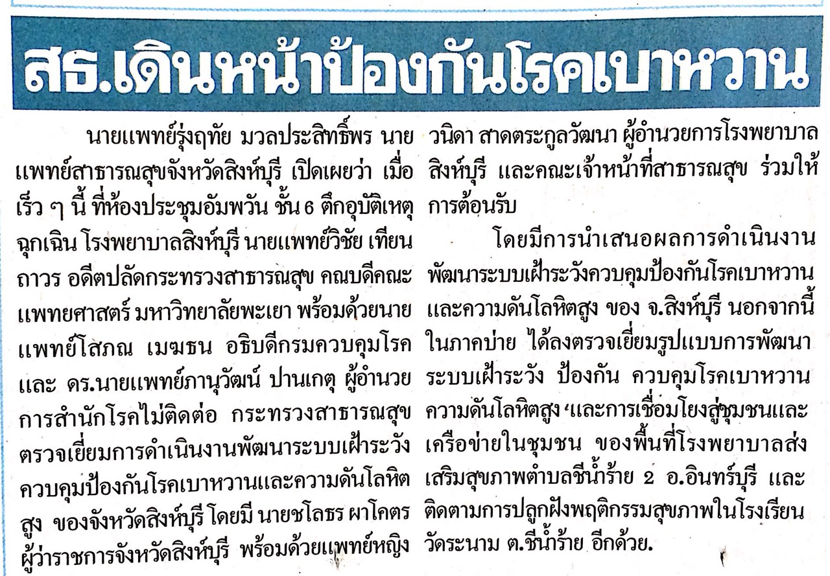

ข่าวประจำวันที่ 16 กุมภาพันธ์ พ.ศ.2558 หน้าที่ 10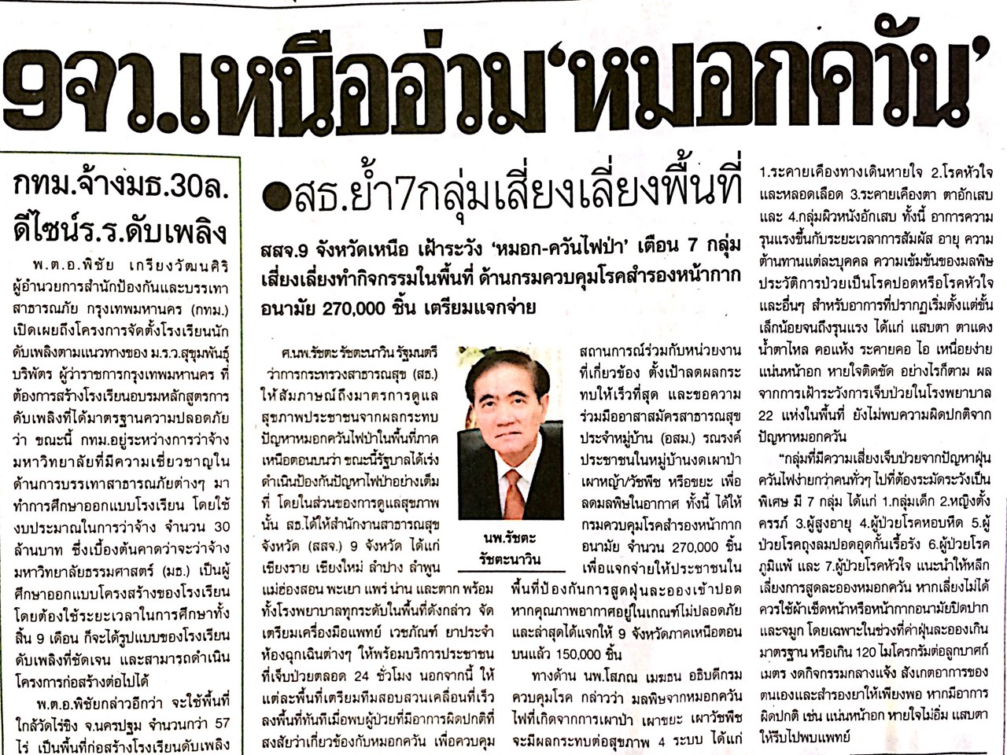

ข่าวประจำวันที่ 16 กุมภาพันธ์ พ.ศ.2558 หน้าที่ 10
